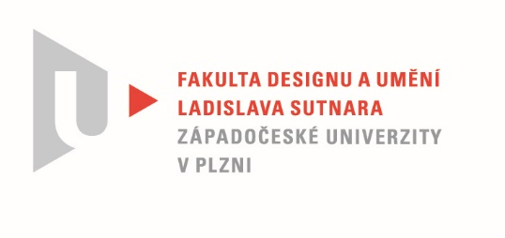

Protokol o hodnocení
kvalifikační práce

Název bakalářské práce: MÉDIA A EXPERIMENT

Práci předložil student: Eliška THIELOVÁ

Studijní obor a specializace: Multimediální design, specializace Nová média

Hodnocení vedoucího práce

Práci hodnotil: Doc. akademický malíř Vladimír Merta
- Cíl práce
Svou bakalářskou práci koncipovala Eliška Thielová jako experimentální průzkum pojmů Ready made a Virtuální realita. Dlouhodobě se tímto tématem zaobírá, promýšlí ho teoreticky a zároveň realizuje v reálné podobě ve svých praktických dílech. Má jich v portfóliu několik. Téma Média a experiment, které si jednoznačně zvolila a které lze považovat za cíl práce splnila a to: a) formálně (bylo vytvořeno to, co bylo slíbeno), b) fakticky (kvalita výstupu odpovídá obvyklým požadavkům kladeným na posuzovaný typ kvalifikační práce).
- Stručný komentář hodnotitele
Jak dnes máme chápat pojem virtuální realita, když se stal postupem času jakousi ikonou a to nejen na poli umění? Má Duchampovo dědictví Ready made jiný kontext a jiné interpretační kódy než před více než sto lety? Jak se vlastně zachází se slovy, pojmy a jak formují naše myšlení a naše chování? Takové a další otázky klade Eliška Thielová sama sobě, ale zejména svému okolí svými projekty. Posuzovaná práce je intermediální a není tady jasně definováno, zda se jedná o objekt, nebo je jejím stěžejním médiem živá performance. Nejspíš obojí a i v případě autorčiny nepřítomnosti provokují její ozvučené monitory k interakci. Myšlenkové a zkušenostní zázemí Elišky Thielové je formováno jejím dlouhodobým zájmem o digitální média, počítačové hry, hudbu, barvu v malířství, nebo třeba oblékání, které už odkazuje k performanci. Tak široké spektrum oblastí je pro její temperament komplikované propojit. Připadá mi, že by se nejraději vyjadřovala všemi svými vášněmi najednou, ale intelektuální korekce ji nakonec selektivně navede ke správnému rozhodnutí, takže její realizace vždy udržují vysoký standard kvality. Známe její malby pastelem, fotografické cykly a videozáznamy strachu z vodních hlubin, světelné instalace objektů, nalezených na půdě rodinného domu a další, vždy autentická, působivá díla. Téma virtuálního světa, který otevírá v této práci jakoby čekal na svou chvíli. Dá se tušit, ostatně to Eliška napovídá v textové části práce, že rozhraní mezi fyzickou realitou a virtuálním, elektro - výpočetním prostorem, bude jejím kreativním tématem.
Elišku Thielovou vnímám jako komplexní autorku s otevřenou intuicí. Po třech letech jejího studia na umělecké instituci ve mně probouzí opravdovou zvědavost.

- Vyjádření o plagiátorství
Bakalářská práce Elišky Thielové je autorským dílem a není plagiátem.

4. Navrhovaná známka a případný komentář
Práci hodnotím známkou výborně.

Datum: 17. 5. 2022 Doc. akademický malíř Vladimír Merta

Tisk oboustranný

